근로계약서
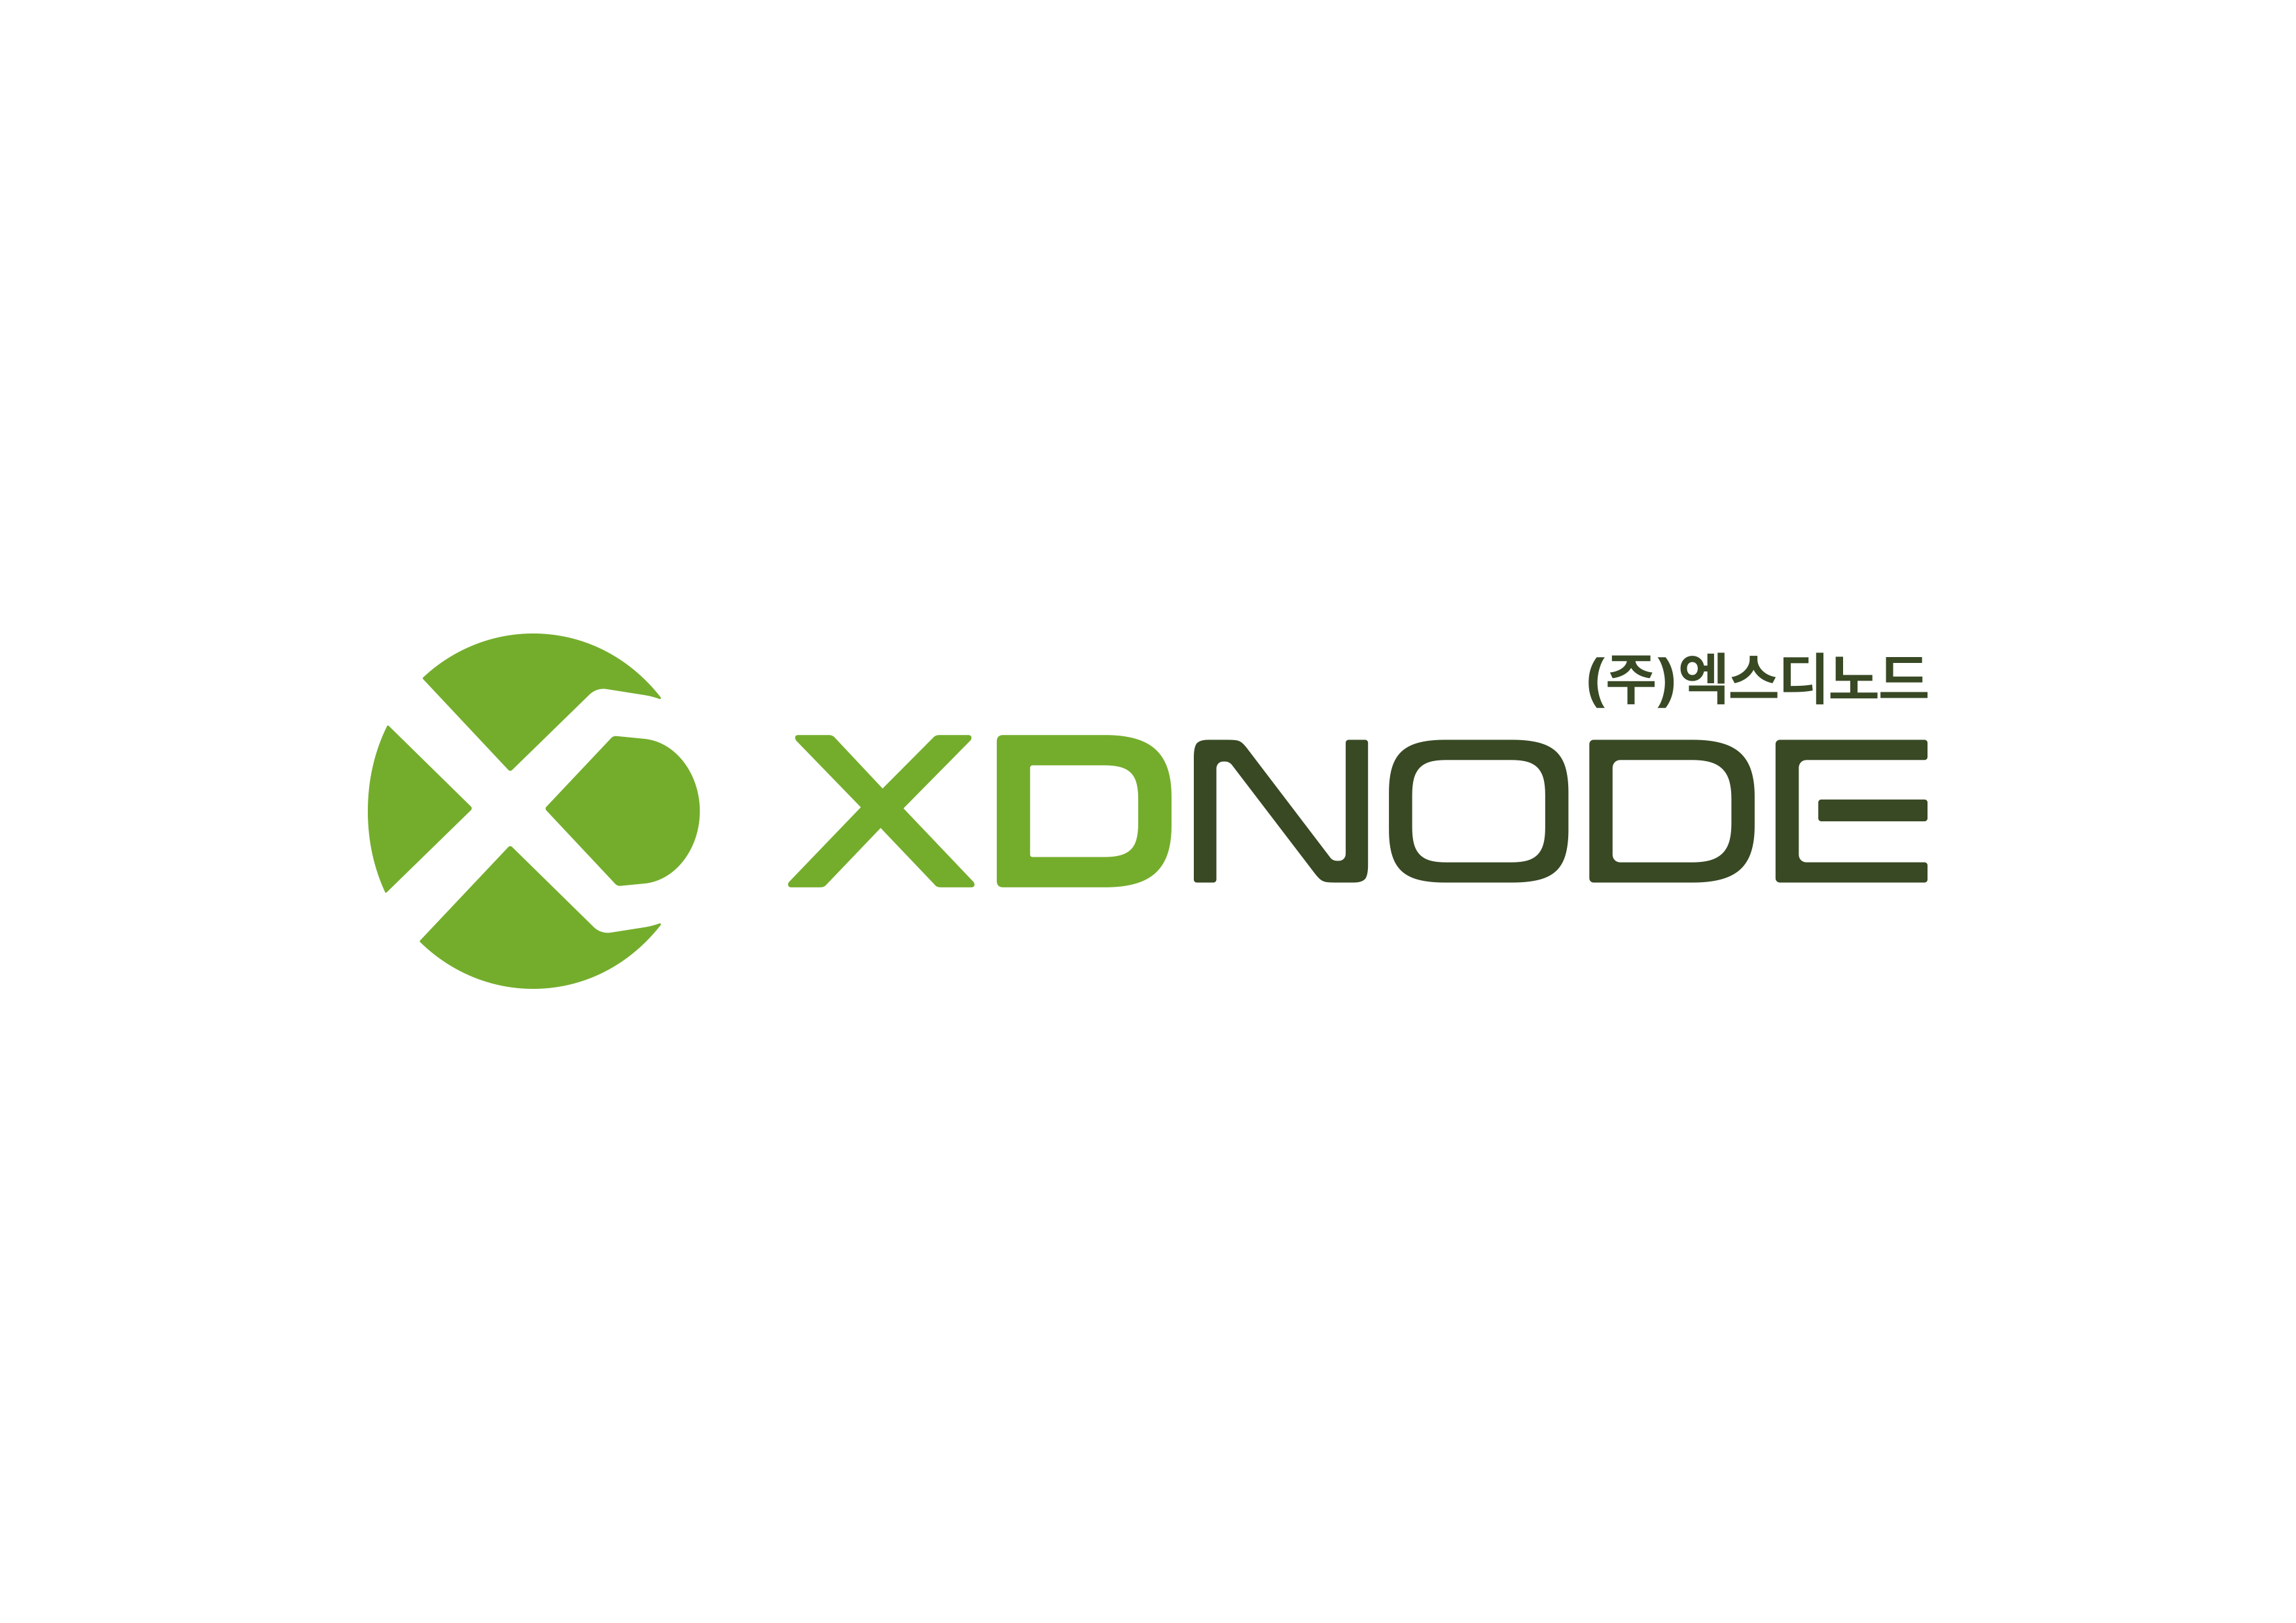
제 1 조 [계약의 당사자]
㈜엑스디노드(이하 “회사”) | 성명: {{성명}} (이하 “근로자”)

제 2 조 [근로계약기간]
① 근로계약기간은 {{시작년}} 년 {{시작월}} 월 {{시작일}} 일부터로 하며, 기간의 정함이 없는 근로계약으로 한다.
② 본 계약은 최초 입사 시 체결한 3개월 기간제 근로계약의 근무평가 결과에 따라 체결하는 것으로, 연차유급휴가 및 퇴직급여 산정을 위한 계속근로기간은 최초 입사일인 {{최초입사년}} 년 {{최초입사월}} 월 {{최초입사일}} 일부터 기산한다.
③ "회사"와 "근로자"는 상호 합의에 의해 계약을 해지할 수 있다.

제 3 조 [근무장소와 담당업무]
소속 / 직위 | {{소속직위}} | 담당업무 | {{담당업무}}
근무 장소 | “회사”의 본점 및 “회사”에서 지정한 장소

제 4 조 [근무일·소정근로시간 및 휴게]
① 소정근무일은 월요일부터 금요일까지이며, 근로시간과 휴게시간은 아래와 같다. 소정근로일 또는 시업·종업시각을 변경할 필요가 있는 경우 "회사"와 "근로자"는 변경할 근로일, 근로시간 및 적용기간을 사전에 협의하고 서면으로 합의한다.
요일 | 시업시각 | 종업시각 | 휴게시간 | 일 소정근로시간 | 주 소정근로시간
월 ~ 목 | 9 : 00 | 17 : 30 | 12 : 00 ~ 13 : 30 | 일 7시간 | 주 35시간
금 | 9 : 00 | 17 : 00 | 12 : 00 ~ 13 : 00 | 일 7시간 | 주 35시간
② 휴게시간은 "근로자"가 자유롭게 이용하며 원칙적으로 근로시간에 포함되지 않는다. 휴게시간 중 "회사"가 업무를 지시하거나 "근로자"가 사실상 업무에서 벗어날 수 없는 경우 그 시간은 관계 법령에 따라 근로시간으로 처리한다.
④ 시업·종업 및 휴게시간을 변경할 필요가 있는 경우 "회사"와 "근로자"는 사전에 합의하고, 법령상 서면 명시가 필요한 때에는 변경 내용을 서면으로 교부한다.
⑤ 1개월 평균 실제 소정근로시간은 주 35시간 × 365일 ÷ 7일 ÷ 12개월 = 152.08시간(표시상 약 152시간)이다. 유급 주휴 7시간을 포함한 월 임금 환산 기준시간은 (주 35시간 + 주휴 7시간) × 365일 ÷ 7일 ÷ 12개월 = 182.5시간이다. 실제 근로시간과 임금 계산에는 관계 법령 및 정확한 산식에 따른 값을 적용한다.

제 5 조 [휴일]
① 주휴일은 매주 일요일로 하며, 소정근로일을 충족한 경우 7시간 상당의 유급휴일로 한다.
② 토요일은 무급 휴무일로 한다. 다만, 토요일에 실제 근로한 경우 제7조에 따라 처리한다.
③ 근로자의 날(5월 1일)과 관공서 공휴일 및 대체공휴일은 관계 법령이 정하는 바에 따라 유급휴일로 한다.
④ 업무상 필요한 경우 관계 법령과 적법한 절차에 따라 휴일을 다른 근로일로 대체할 수 있다.

제 6 조 [연차유급휴가 및 복무]
① 연차유급휴가는 근로기준법 제60조 및 취업규칙에 따라 부여·사용·정산한다. "회사"가 회계연도 기준으로 운영하는 경우에도 "근로자"에게 불리하지 않도록 입·퇴사 시 정산한다.
② 근무시간 중 업무장소를 일시적으로 벗어나려는 경우에는 긴급한 경우를 제외하고 직속 상급자에게 사전에 알린다. 휴게시간에는 적용하지 않는다.
③. 근무시간 중 업무에 지장을 주는 장시간의 사적 통화, 과도한 휴대전화·인터넷·SNS 이용, 주식거래 또는 게임을 하지 않는다. 다만, 긴급하거나 합리적인 사유가 있는 경우와 휴게시간 중의 이용은 예외로 한다.
④. "회사"의 경쟁·이해충돌, 영업비밀 침해 또는 본 업무와 건강·안전에 중대한 지장을 줄 우려가 있는 겸업은 사전에 "회사"의 서면승인을 받아야 한다. "회사"는 합리적인 이유 없이 겸업을 제한하지 않으며 세부사항은 취업규칙에 따른다.

제 7 조 [임금]
① 임금은 연 {{연봉한글}} (₩{{연봉}})원으로 한다.
구 분 | 금 액 | 비 고
월 기본급 | 금 {{기본급}} 원 | 시급: 금 {{시급}}원 (월 {{기본급}}원÷182.5H)
식대 | 금 {{식대}} 원 | 임금 지급일 | 매 월 1 일부터 당월 말 일까지 정산하여 익월 5 일 지급. 지급일이 휴일인 경우에는 그 전일에 지급
자가운전보조금 | 금 {{자가운전}} 원 | 임금 지급일 | 매 월 1 일부터 당월 말 일까지 정산하여 익월 5 일 지급. 지급일이 휴일인 경우에는 그 전일에 지급
육아수당 | 금 {{육아수당}} 원 | 지급방법 | “근로자” 명의의 금융계좌로 입금
월 임금 합계 | 금 {{월합계}} 원
② 임금의 구성항목은 아래와 같다(1개월 기준). 별도의 정함이 없는 한, 시급은 당해 연도 최저시급을 기준으로 한다.
③ 월 기본급에는 소정근로시간과 유급 주휴시간에 대한 임금이 포함된다. 연장·야간·휴일근로수당은 포함되지 않으며 실제 발생 시 별도로 지급한다.

④ "회사"는 법령 또는 단체협약에 근거한 공제 외에는 임금에서 임의로 공제하지 않으며, 임금 지급 시 임금 명세서를 교부한다.
⑤ 임금은 적용되는 최저임금 이상이어야 하며, 최저임금이 인상되어 이 계약의 임금이 이에 미달하면 인상된 최저임금 기준을 적용한다.
⑥ "회사"는 영업이익 및 경영성과 등을 고려하여 취업규칙 또는 별도의 상여금 지급 규정에 따라 상여금을 지급할 수 있다. 구체적인 지급 여부, 지급 대상, 지급률 및 지급 시기는 해당 규정에 따른다.

제 8 조 [소정근로시간 외 근로]
① "회사"는 업무상 필요한 경우 관계 법령이 정한 한도에서 연장·야간·휴일 근로를 요청할 수 있으며, "근로자"는 "회사"의 사전 요청과 당사자 간 합의에 따라 이를 제공한다.
②. "근로자"는 원칙적으로 "회사"의 사전 요청 또는 승인 없이 임의로 시간외근로를 하지 않는다. 다만, "회사"가 지시·승인하거나 알고도 용인한 실제 근로 시간은 객관적 기록에 따라 처리한다.
③. 소정근로시간을 초과하지만 1일 8시간 · 1주 40시간 이내인 근로에는 해당 시간의 통상임금 100%를 지급한다. 취업규칙 등에 더 유리한 기준이 있으면 그 기준을 적용한다.
④. 1일 8시간 또는 1주 40시간을 초과한 연장근로에는 통상임금의 50% 이상을 가산하고, 야간근로(22:00~06:00)에는 50% 이상을 가산한다. 휴일 근로는 8시간 이내 50% 이상, 8시간 초과분 100% 이상을 가산하며, 각 근로가 중복되면 관계 법령에 따라 가산 수당을 중복지급한다.
⑤. 시간외근로의 신청·승인·기록 및 그 밖의 세부 사항은 관계 법령과 취업규칙에 따른다.

제 9 조 [사회보험 및 퇴직급여]
① "회사"는 적용 요건에 따라 국민연금 · 건강보험 · 고용보험 · 산업재해보상보험에 가입한다.
② "회사"는 관계 법령상 지급 요건을 충족한 "근로자"가 퇴직 한 경우 지급 사유가 발생한 날부터 14일 이내에 퇴직급여와 미지급 임금 등 모든 금품을 지급한다.
③ 특별한 사정이 있는 경우에는 "회사"와 "근로자"가 그 사유와 지급기일을 명시한 별도의 서면합의로 지급기일을 연장할 수 있다. 이 경우 지급기일은 특별한 사정이 없는 한 퇴직일로부터 30일을 초과하지 않는다.

제 10 조 [안전·보건 및 직장 내 보호]
① "회사"와 "근로자"는 산업안전보건, 직장 내 괴롭힘 및 성희롱 예방, 모성보호 등에 관한 관계 법령과 회사 규정을 준수한다. "근로자"는 창고·상하차·포장·전기전자제품 취급 시 정해진 안전수칙과 보호구 착용 지시를 따른다.
② 업무상 재해가 발생한 경우 “회사”는 관계 법령에 따라 필요한 신고와 조치를 하고, 근로기준법·산업재해보상보험법 등 관계 법령에 따라 처리한다.
③ 업무상 재해 여부와 보상 범위는 구체적인 사실관계와 관계 법령에 따라 판단한다. "근로자"의 과실이 있다는 사정만으로 산재보험급여나 “회사”의 법정 의무가 배제되지 않는다.

제 11 조 [비밀유지·회사 자산 및 손해배상]
① "근로자"는 업무상 알게 된 영업비밀, 거래처 정보, 가격·재고 정보 및 개인정보를 업무 목적 외로 사용하거나 정당한 권한 없이 제 3자에게 제공하지 않는다.
② 퇴직 또는 "회사"의 요청 시 회사 소유의 문서·장비·접근권한을 반환한다. 다만, 이 조항은 "근로자"의 일반적인 지식·경험·기술이나 법령상 신고·구제 권리를 제한하지 않는다.
③ "근로자"는 "회사"의 허가 없이 문서·정보·제품·재고·장비 등 회사 자산을 외부로 반출하거나 반출하려 해서는 안 된다.
④ "근로자"가 고의 또는 중대한 과실로 회사에 현실적인 재산상 손해를 발생시킨 경우 "회사"는 발생 경위, "회사"의 관리·감독상 과실 및 업무 특성 등을 고려하여 관계 법령에 따라 실제 손해의 배상을 청구할 수 있다. "회사"는 위약금이나 손해배상액을 미리 정하지 않으며 법적 근거와 적법한 절차 없이 이를 임금 또는 퇴직급여에서 공제하지 않는다.

제 12 조 [인사 및 징계]
① "회사"는 업무상 필요와 "근로자"의 생활상 불이익을 합리적으로 비교·고려하여 관계 법령과 취업규칙에 따라 인사명령을 할 수 있다.
② 다음 각 목은 취업규칙에 따른 징계 사유가 될 수 있다.
가. 업무상 지위를 이용하여 거래처 또는 제 3자에게 부당한 금품이나 이익을 요구·약속 또는 수수한 경우
나. 근무 중 음주로 안전이나 업무에 중대한 지장을 주거나 동료·상사·고객 등을 폭행·협박하거나 중대한 폭언으로 업무를 방해한 경우
다. 정당한 사유와 연락 없이 연속 2일 또는 월 4일 이상 결근하고 회사의 연락·출근 요청에도 응하지 않아 업무에 중대한 지장을 준 경우
라. "회사" 자산의 무단 반출, 안전 수칙의 중대한 위반 또는 정당한 업무 지시의 중대하거나 반복적인 불이행이 있는 경우
마. 채용 여부나 근로조건 결정에 중대한 영향을 미치는 이력·서류를 고의 또는 중대한 과실로 허위 작성하거나, 적법하게 고지된 회사 규정을 중대하게 또는 반복적으로 위반한 경우
③ "회사"는 징계 시 행위의 동기·경위, 고의·과실, 피해 정도, 개선 가능성과 근무태도를 종합하여 취업규칙이 정한 절차에 따라 적정한 처분을 한다.

제 13 조 [계약의 종료]
① 기간의 정함이 있는 계약은 계약기간 만료로 종료한다. 다만, 갱신기대권 등 관계 법령상 보호가 인정되는 경우에는 그에 따른다.
② "근로자"가 자진하여 퇴직하려는 경우에는 원활한 업무 인수인계를 위하여 특별한 사정이 없는 한 희망 퇴직일 30일 전까지 회사에 서면으로 사직 의사를 통보한다. "근로자"는 근로관계 종료일까지 성실히 근무하고 담당업무와 “회사”의 자산·자료를 인계한다.
③ 퇴직의 효력 발생일은 당사자가 합의한 날 또는 관계 법령에 따른다. “회사”가 사직서를 수리하지 않았다는 이유만으로 관계 법령에 따른 퇴직의 효력을 제한하지 않는다.
④ "회사"가 근로관계를 종료하는 경우에는 사회 통념상 근로관계를 계속할 수 없을 정도의 정당한 이유가 있어야 하며, 관계 법령과 취업규칙에 따른 절차를 거쳐 해고 사유와 해고 시기를 서면으로 통지한다. 제12조의 사유만으로 근로계약이 자동 종료되는 것은 아니다.
⑤ 건강상 사유로 장기간 핵심 직무 수행이 어려운 경우 “회사”는 치료·휴직, 합리적 편의 제공, 업무 조정 및 전환 배치 가능성 등을 우선 검토하며, 장애나 질병만을 이유로 근로계약을 종료하지 않는다. 업무상 재해의 요양 기간 등 법령상 해고 제한 기간에는 관계 법령을 따른다.
⑥ "회사"와 "근로자"는 자유롭고 진정한 의사에 따라 계약 종료일과 임금·퇴직급여 등 금품 정산 사항을 명시한 별도의 서면합의로 근로계약을 종료할 수 있다. 본 항은 일방적인 해고 또는 사직 강요의 근거로 사용할 수 없다.

제 14 조 [계약서 교부 및 기타]
① "회사"는 계약 체결과 동시에 서명된 계약서 1부를 근로자에게 교부하고, "회사"와 "근로자"는 각1부씩 보관한다.
② 본 계약에 정하지 않은 사항은 관계 법령, 단체협약 및 적법하게 작성·변경되어 "근로자"에게 고지된 취업규칙 등 회사 규정에 따른다. 내용이 충돌하는 경우에는 관계 법령이 정한 효력순위와 "근로자"에게 적용되는 유리한 근로조건의 기준에 따른다.
③ 본 계약의 내용이 관계 법령에 미달하는 경우 그 부분은 무효로 하고 관계 법령의 기준을 적용한다.
④ 본 계약을 변경할 때에는 법령이 정한 절차를 따르고, 근로조건의 서면 명시·교부가 필요한 사항은 변경 계약서 또는 별도 서면으로 작성한다.

{{계약년}} 년 {{계약월}} 월 {{계약일}} 일

회 사 |  | 근로자
회 사 명 | ㈜엑스디노드 | 성 명 | {{성명}}
사업자번호 | 393-86-02729 | 생년월일 | {{생년월일}}
주 소 | 서울시 성동구 성수일로 89 메타모르포 501,505호 | 주 소 | {{주소}}
대 표 자 | 조 수 종 | 연 락 처 | {{연락처}}
서명 / 인 |  | 서명 / 인

